Croisière Culturelle Moscou – Saint-Pétersbourg

À bord du M.S. «Rostropovich» / 11 Jours – 10 Nuits
Pré-extension Moscou: 01 nuitée
Post-extension Saint-Pétersbourg: 02 nuitées
DÉPARTS GARANTIS À PARTIR DE 20 PERSONNES
REGROUPEMENT FRANCOPHONE SUR PLACE
Pour les 17 dates 2020 proposées, voir fin de programme
Au fil de l'eau, par lacs et canaux, fleuves et rivières,
voguez à la découverte des villages et monastères,
de Moscou jusqu'à Saint-Pétersbourg,
au fil de l'Histoire, voguez de bourg en bourg...
********
Bienvenue en Russie ! – Добро пожаловать в Россию !
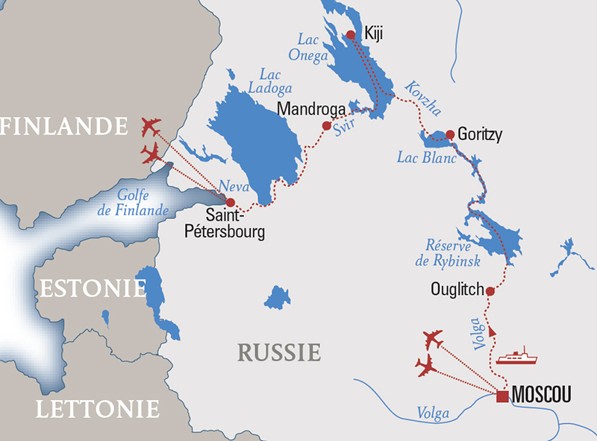

RTA – EAST-WEST / LIC. A5510
VENELLE CHOPIN, 7 – 1083 GANSHOREN / TEL: +32.2.502.44.40
info@rta-eastwest.be / www.rta-eastwest.com / http://www.facebook.com/RtaEastWest

M.S. «ROSTROPOVICH»
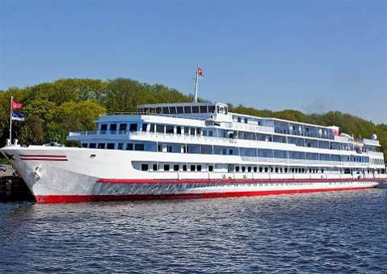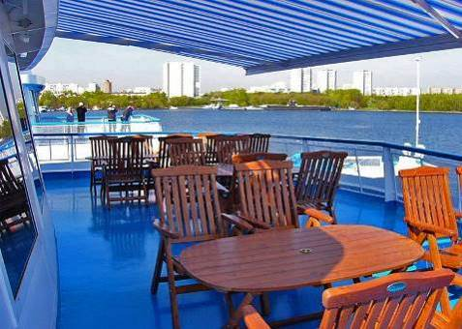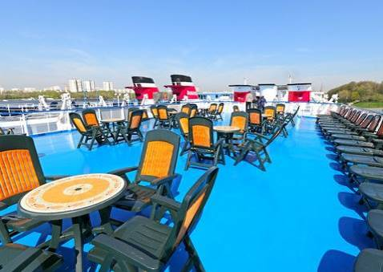

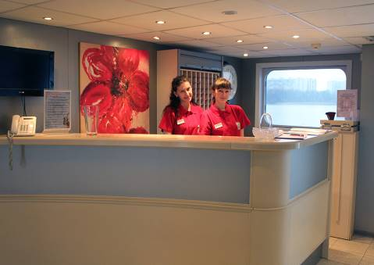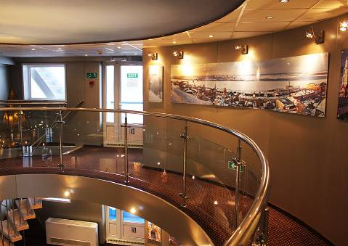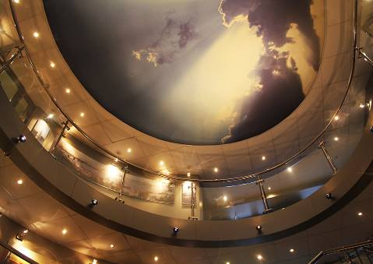

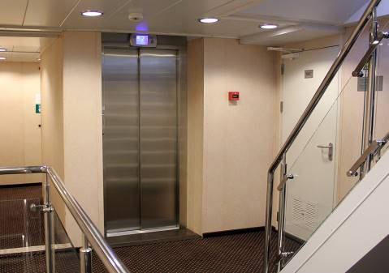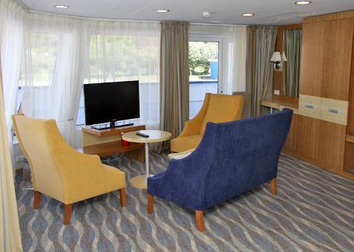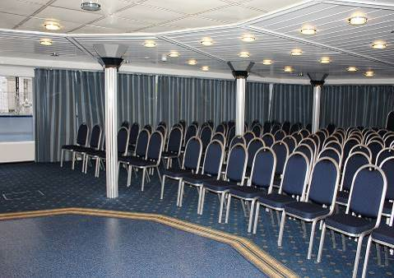

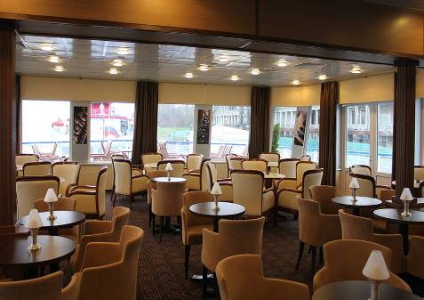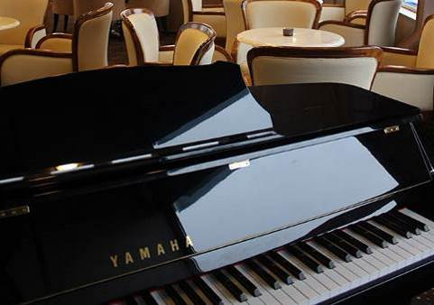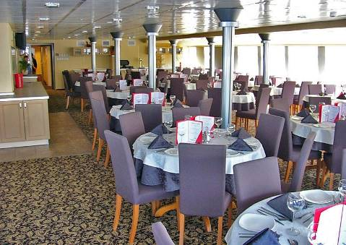

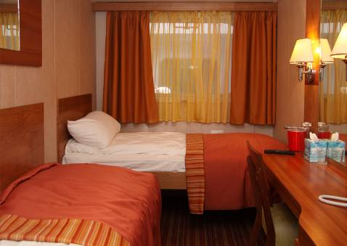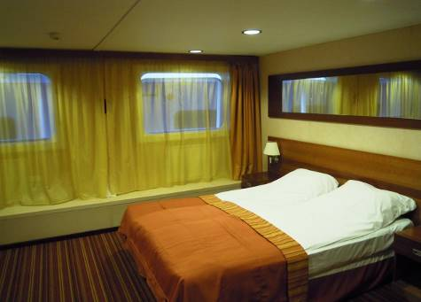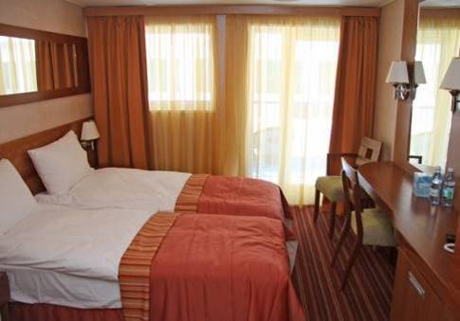

CROISIERE MOSCOU – SAINT-PETERSBOURG 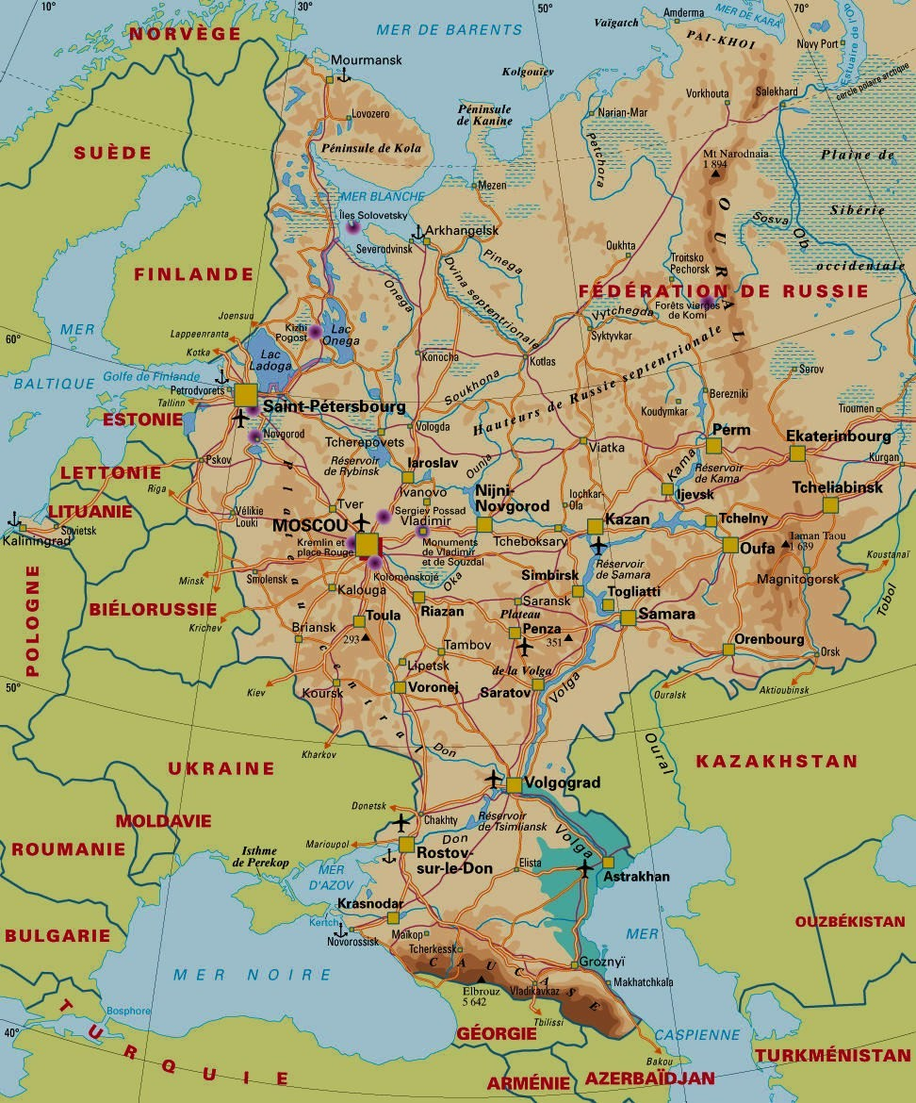

CROISIERE MOSCOU – SAINT-PETERSBOURG
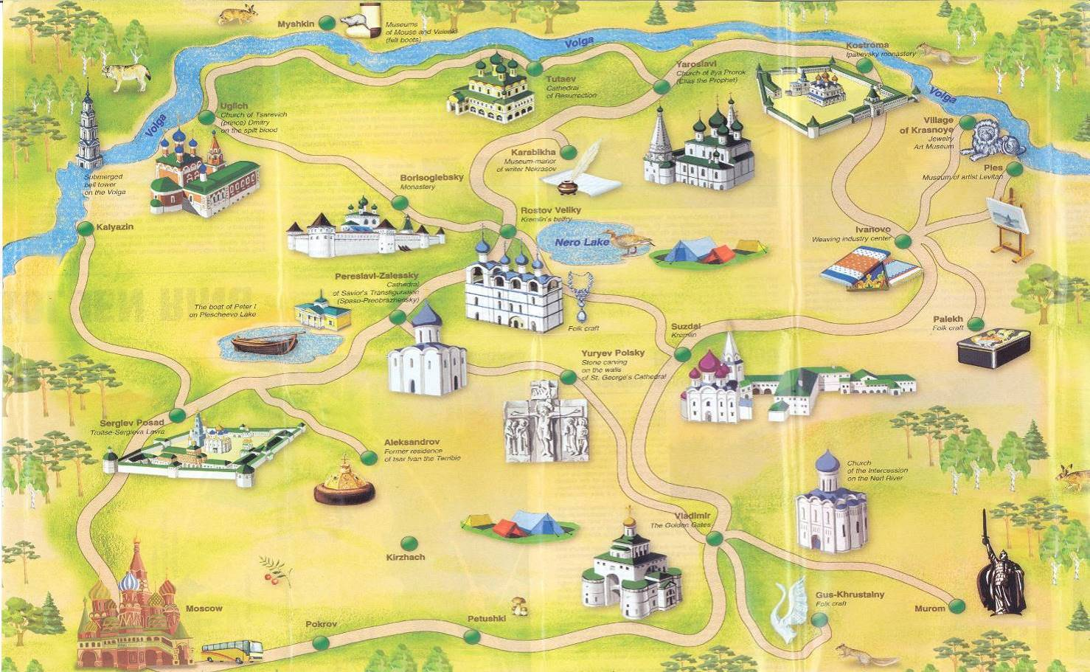

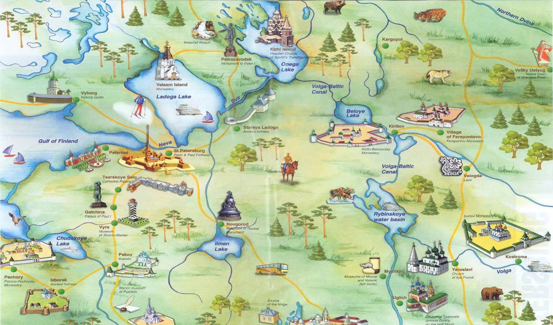

01 |  |  |  | 2020
01 | BRUXELLES – MOSCOU
VOL BRUXELLES – MOSCOU
BRUSSELS AIRLINES / VOL SN 2835 / BRU-SVO-2 / 09H45-14H15
Horaires sous réserve de modification par la Compagnie Aérienne
Accueil à l’aéroport par votre Guide et transfert vers l’hôtel
Arrivée, Check-In et installation à l’hôtel à Moscou
Temps libre préparatifs pour le dîner et la soirée…
Dîner à l’hôtel
RDV avec votre Guide francophone
Visite de Moscow by night…
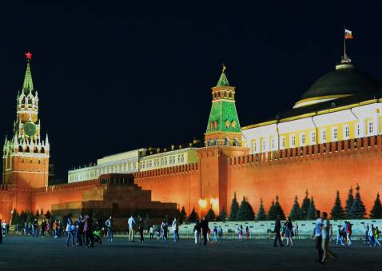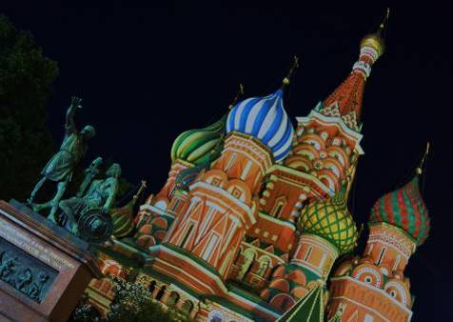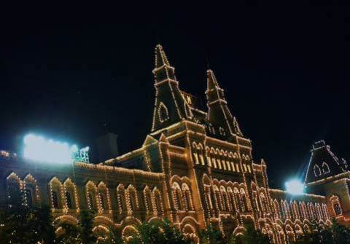
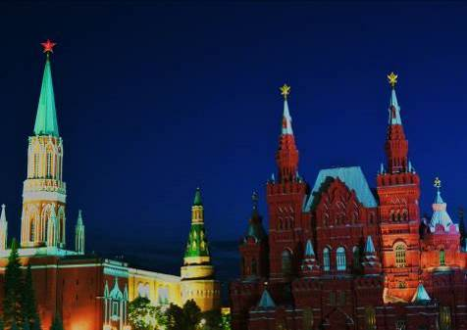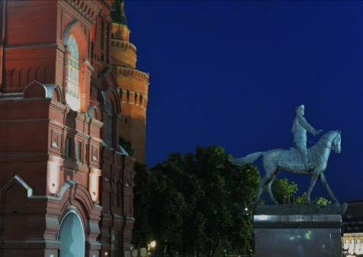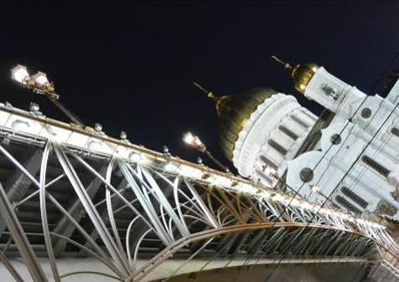
Retour vers l’hôtel
Nuitée

02 |  |  |  | 2020
02 | MOSCOU
Petit-déjeuner
CHECK-OUT
RDV avec votre Guide francophone
Visite du Monastère Novodevitchi
Si le Monastère de Novodevitchi est toujours en restauration, sa visite sera remplacée
par celle de la cathédrale du Christ-Sauveur
Fondé en 1524, Novodevitchi est sans conteste l’un des plus beaux monastères fortifiés ceinturant Moscou. Parmi les religieuses, appartenant à la famille du tsar ou à celles des nobles, Sophie, la sœur de Pierre Ier y séjourna jusqu’à sa mort.
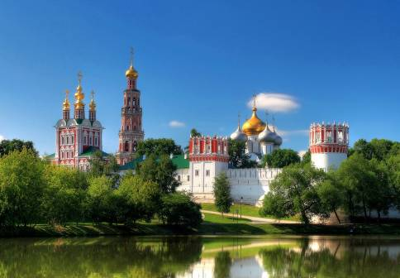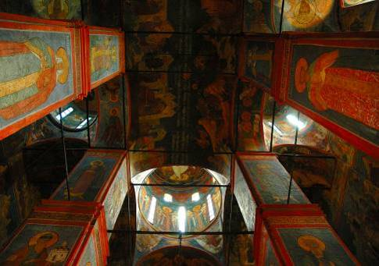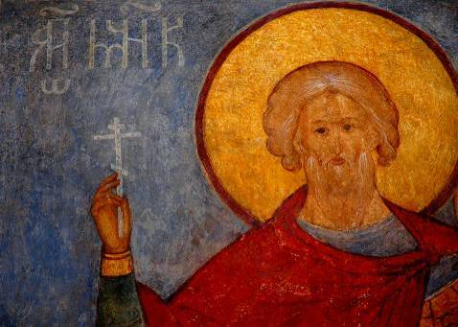
Déjeuner en ville
Visite de la Galerie Tretiakov
A travers plus de 100.000 œuvres, ce Musée abrite la plus imposante collection d’art russe
au monde. Depuis les icônes du 12ème jusqu’aux peintures du 20ème siècle.
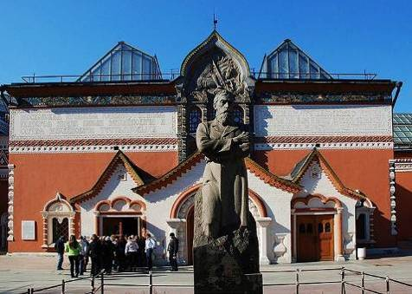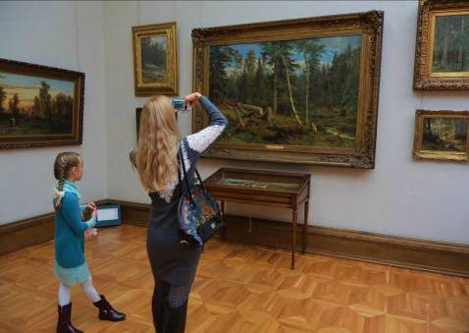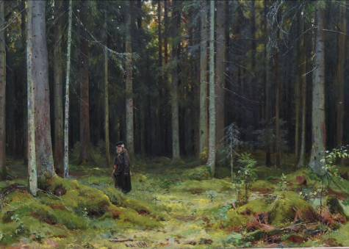
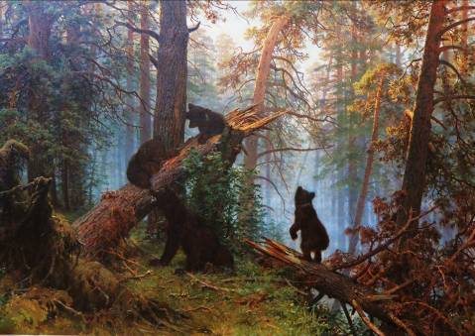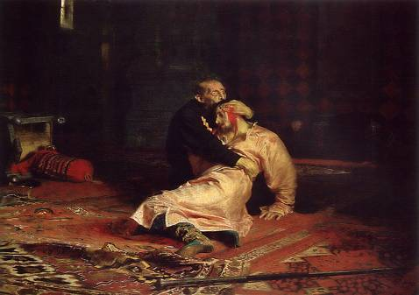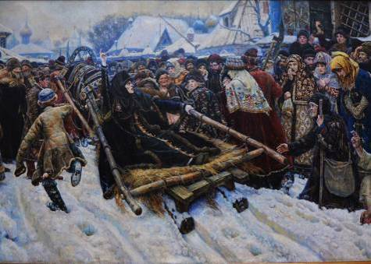
PHOTOS ILLUSTRATIVES NON-CONTRACTUELLES

Visite des Stations de Métro de Moscou
Le métro de Moscou est mondialement célèbre en raison de ses stations, véritables
«cathédrales souterraines», décorées de marbre, de granit, de porphyre, d’onyx, de lustres, mosaïques, peintures, mosaïques, vitraux et sculptures.
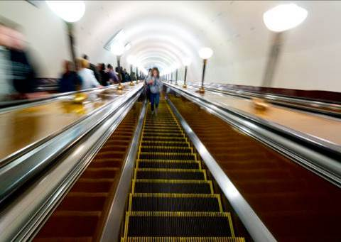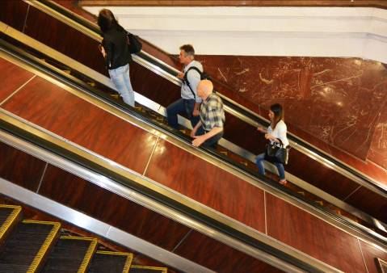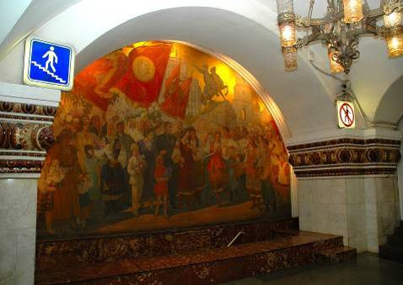
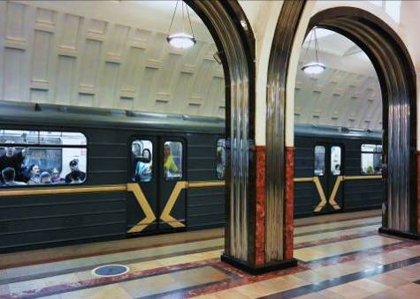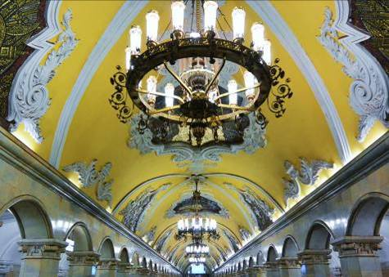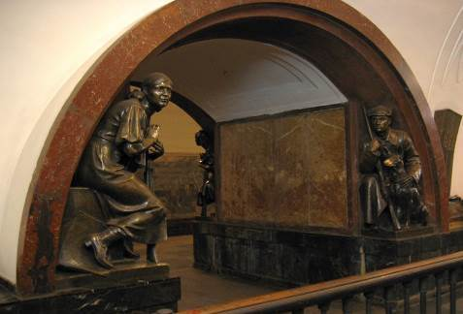
PHOTOS ILLUSTRATIVES NON-CONTRACTUELLES
Transfert vers la Gare Fluviale
Arrivée, Check-In et installation à bord du bateau
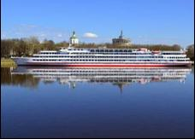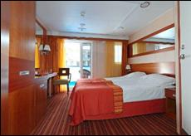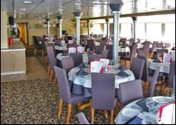
Temps libre et préparatifs pour le dîner et la soirée…
Dîner à bord
Nuitée

03 |  |  |  | 2020
03 | MOSCOU – UGLICH
Petit-déjeuner
RDV avec votre Guide francophone
Visite du Palais des Armures et de 03 cathédrales au Kremlin
PATRIMOINE MONDIAL UNESCO
Au centre de Moscou trône depuis plus de 800 ans le Kremlin, demeure officielle des Tsars
de toutes les Russies et de l’actuel gouvernement. Flanquée de 19 tours, l’immense muraille
de briques de 2230 m de long, se dresse à une quarantaine de mètres de hauteur environ et ceinture le territoire du Kremlin d’une superficie de 28 ha. Le Kremlin est composé de nombreux édifices, dont certains peuvent se visiter, la cathédrale de l’Annonciation, la Cathédrale de la Dormition, la Cathédrale de l’Archange St Michel, l’Eglise de la
Déposition-de- la-Robe-de-la-Vierge, le Palais des Patriarches et le Palais des Armures,
abritant une collection d’art extraordinaire.
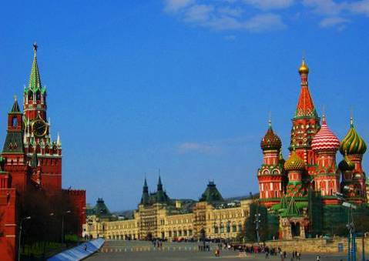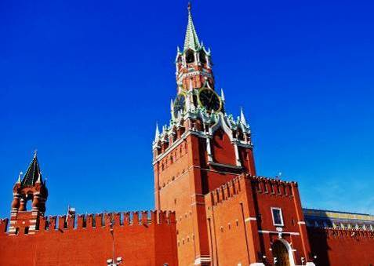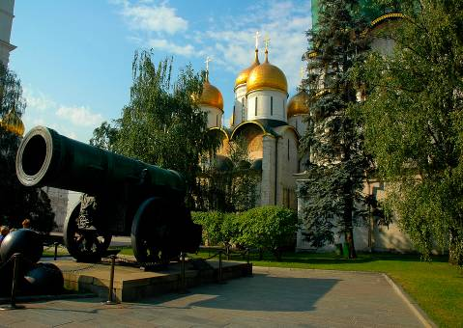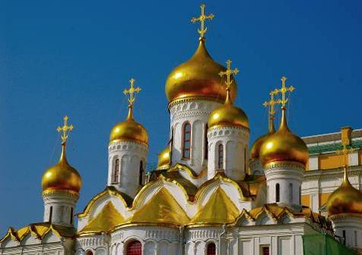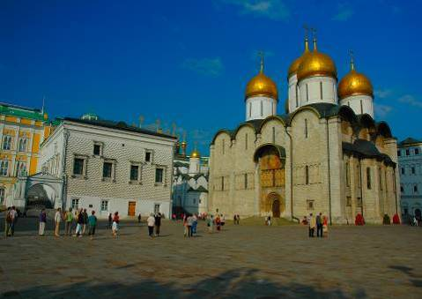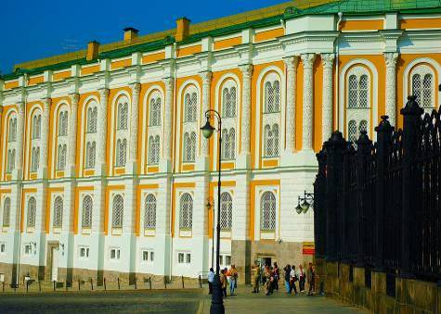
Déjeuner à bord
APPAREILLAGE VERS UGLICH
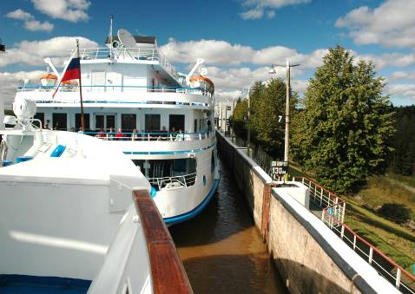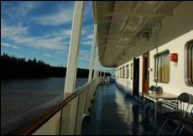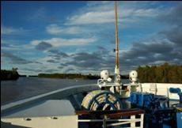
Temps libre et préparatifs pour le dîner et la soirée…
Dîner à bord
Nuitée

04 |  |  |  | 2020
04 | UGLICH – NAVIGATION SUR LA VOLGA – RYBINSK – GORITSY
Petit-déjeuner à bord
Temps libre
Déjeuner à bord
ARRIVEE A UGLICH
RDV avec votre Guide et départ à pied
Visite du Kremlin et de l’Eglise «Saint-Dimitri-sur-le-Sang-Versé»,
construite en mémoire du Tsarévitch Dimitri, assassiné en 1591.
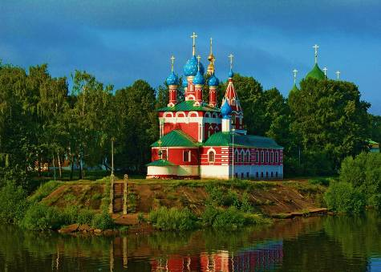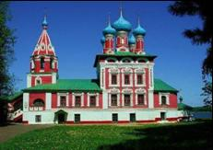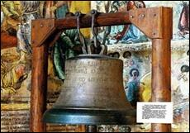
Visite de la Cathédrale de la «Transfiguration du Sauveur»
Construite en 1713, elle sert d’écrin à de superbes chœurs orthodoxes!
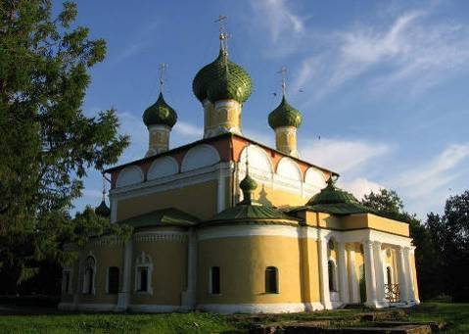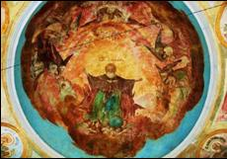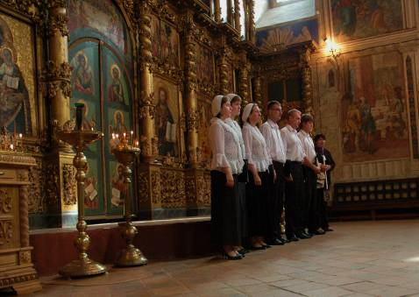
Retour à pied vers le Bateau
APPAREILLAGE VERS GORITSY
Temps libre et préparatifs pour le dîner et la soirée…
Dîner à bord
Animations à bord
Nuitée

05 |  |  |  | 2020
05 | GORITSY – KIRILLOV BELOZERSKY –  CANAL VOLGA-BALTIQUE – SHEKSNA LAC BLANC – KIJI
Petit-déjeuner à bord
ARRIVEE A GORITSY
RDV avec votre Guide francophone
Visite du Monastère «Saint-Cyril-sur-le-Lac-Blanc» et de son Musée des Icônes
Entouré par 13 tours et une muraille fortifiée de 2400 mètres, le Monastère de Saint-Cyril
est un brillant témoignage de l’architecture religieuse du 14ème siècle. Serge de Radonezh
et le Tsar Ivan le Terrible furent les hôtes de cet endroit.
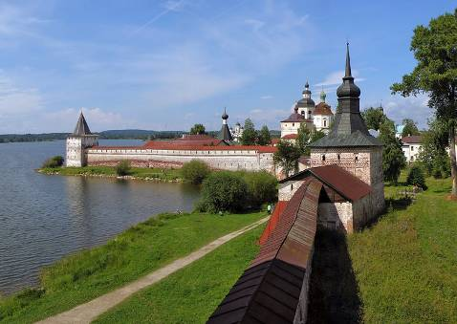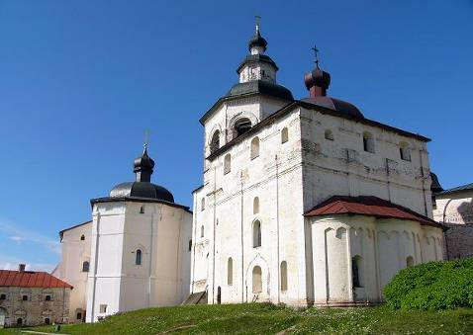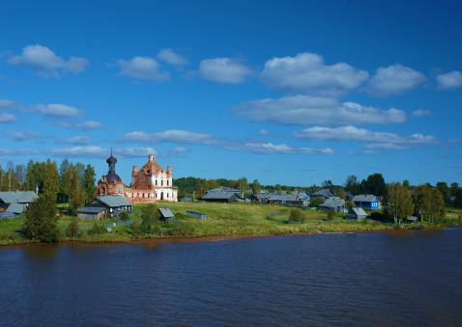
Retour vers le Bateau
APPAREILLAGE VERS KIJI
Déjeuner à bord
Temps libre et préparatifs pour le dîner et la soirée…
Dîner à bord
Animations à bord
Nuitée

06 |  |  |  | 2020
06 | KIJI – NAVIGATION SUR LE LAC ONEGA & LA SVIR – MANDROGI
Petit-déjeuner à bord
Temps libre
Déjeuner à bord
ARRIVEE A KIJI
RDV avec votre Guide et départ à pied
Visite du magnifique site de Kiji
PATRIMOINE MONDIAL UNESCO
Située au nord-est du Lac Onega, cette île abrite un ensemble d’architecture en bois unique, véritable musée en plein air, avec ses moulins à vent, ses petites chapelles, ses églises majestueuses (dont l’église de la Transfiguration en est le plus bel exemple),
ses maisonnettes en bois et ses granges.
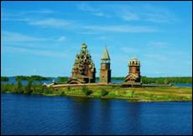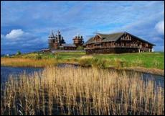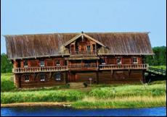
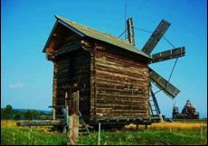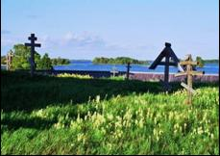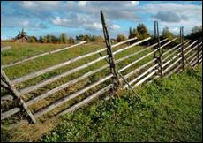
Retour vers le Bateau
APPAREILLAGE VERS MANDROGI
Temps libre et préparatifs pour le dîner et la soirée…
Dîner à bord
Animations à bord
Nuitée

07 |  |  |  | 2020
07 | MANDROGI – SAINT-PETERSBOURG
Petit-déjeuner à bord
ARRIVEE A MANDROGI
Visite libre du village de Mandrogi
Escale technique pour votre bateau,
Mandrogi est un village reconstitué de maisons traditionnelles, regroupant divers artisans. Comme il ne s’agit pas d’une halte culturelle, libre à chacun d’apprécier l’artisanat présenté, l’architecture typique ou tout simplement une petite promenade.
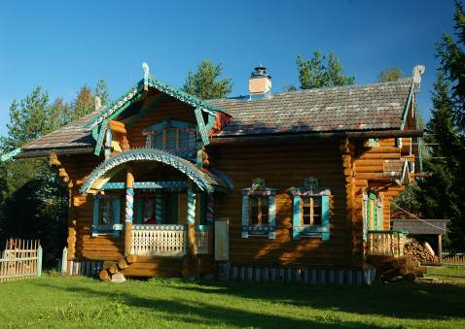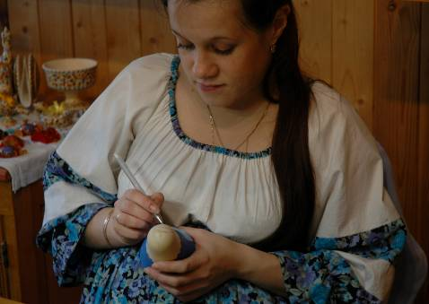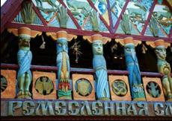
Déjeuner BBQ
APPAREILLAGE VERS SAINT-PETERSBOURG
Temps libre et préparatifs pour le dîner et la soirée…
Dîner à bord
Animations à bord
Nuitée

08 |  |  |  | 2020
08 | SAINT-PETERSBOURG
Petit-déjeuner à bord
ARRIVEE A SAINT-PETERSBOURG
RDV avec votre Guide francophone
Tour de ville de Saint-Pétersbourg
CLASSE PATRIMOINE MONDIAL DE L’HUMANITE PAR L’UNESCO
Pendant cette promenade vous aurez la possibilité d’admirer l’une des plus belles villes
du monde, capitale de la Nouvelle Russie, fondée par la volonté de Pierre le Grand.
La ville construite sur une centaine d’îles, traversée par 68 rivières et canaux, a reçu
à juste titre le nom de Venise du Nord.
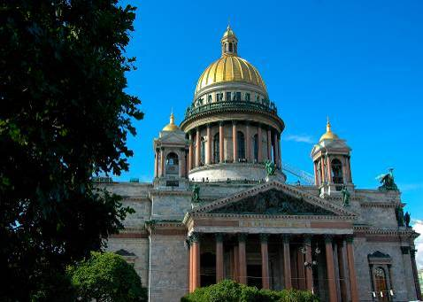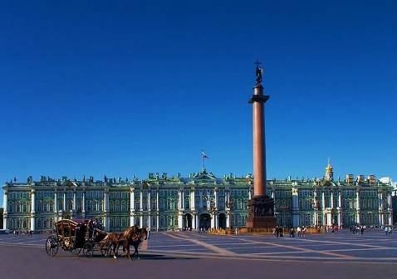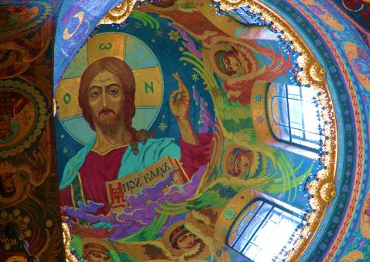
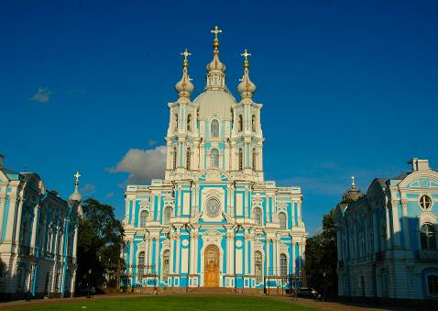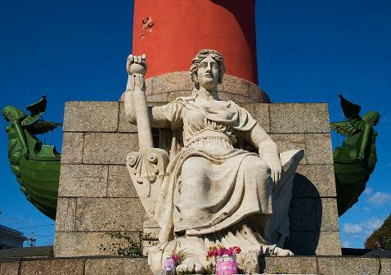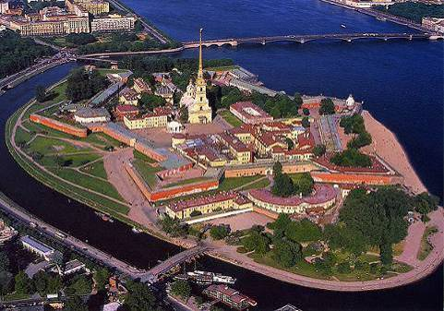
Visite de la Forteresse Pierre-et-Paul
En 1703, Pierre le Grand ordonna la construction de la forteresse, afin de protéger la ville de Saint-Pétersbourg de toute attaque éventuelle du Royaume de Suède. Elle ne servit jamais à cette fin, mais comme prison politique. Construite en 1712, la Cathédrale Saint Pierre-et-Paul domine la ville avec son clocher doré et pointu. Elle abrite les tombeaux des Tsars et de leur famille. En 1998, les dépouilles du dernier Tsar Nicolas II Romanov et de sa famille y furent aussi inhumées.
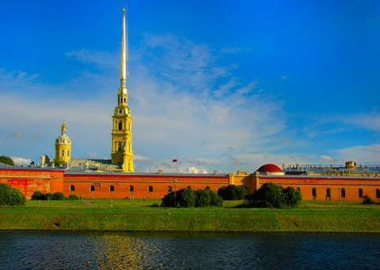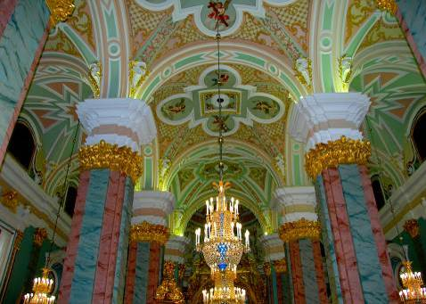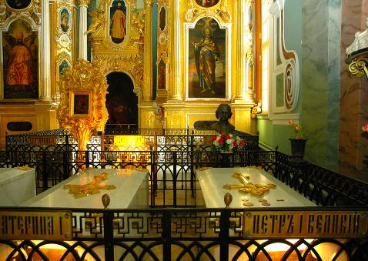

Déjeuner en ville
Visite du Musée de l’Ermitage
Constitué d’une succession de Palais, l’Ermitage est l’un des plus grands musées de peintures au monde, comptant quelques 400 salles d’exposition ! Tandis que certaines sont consacrées aux peintures espagnole, flamande, française, d’autres mettent en valeur l’antiquité grecque
et romaine, l’art égyptien, les arts et civilisations d’Asie Centrale, du Proche-Orient, du
Moyen-Orient et du Caucase.
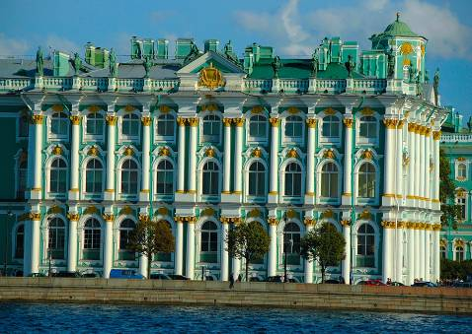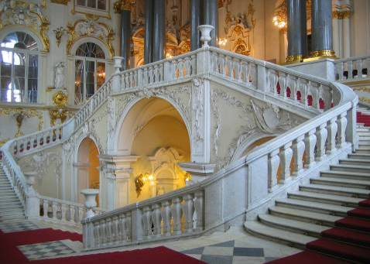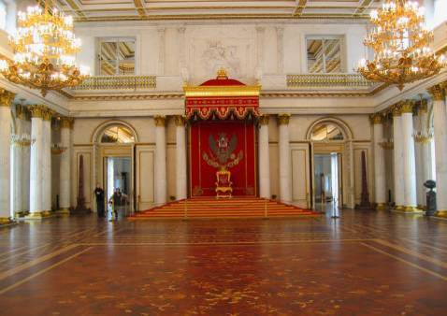
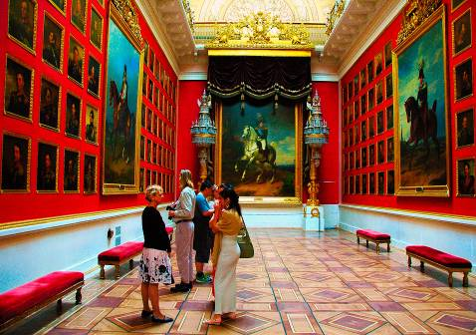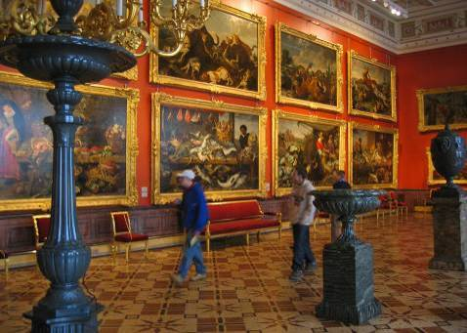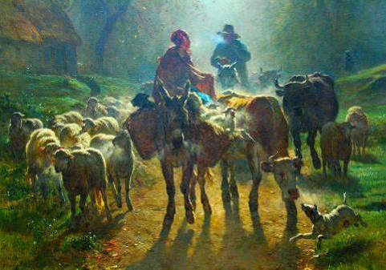
Transfert retour vers le Bateau
Temps libre et préparatifs pour le dîner et la soirée…
Dîner à bord
Nuitée

09 |  |  |  | 2020
09 | SAINT-PETERSBOURG
Petit-déjeuner à bord
CHECK-OUT
RDV avec votre Guide francophone
Visite du Palais Pouchkine & de son Parc
En 1710, Pierre le Grand offre la métairie de Tsarskoe Selo à sa femme, la future Catherine Ière. En 1752, la Tsarine Elisabeth demande à Rastrelli de métamorphoser cet endroit en un superbe palais de style néo-classique et le nomme Palais de Catherine, en l’honneur de sa mère. L’enfilade des pièces somptueuses et le Cabinet d’Ambre font de ce palais un incontournable culturel
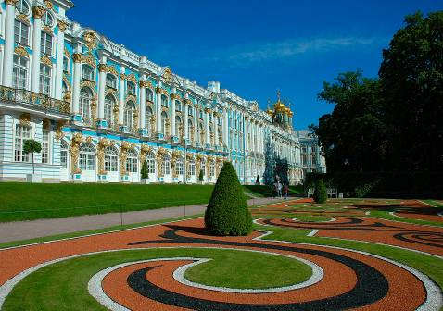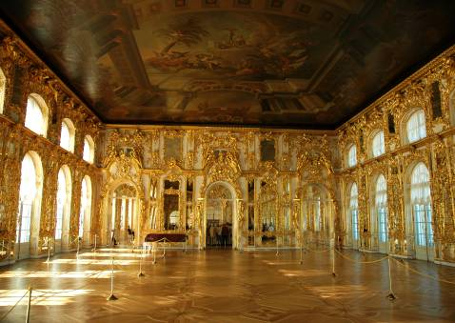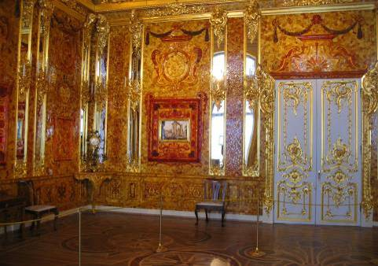
Visite du Parc du Palais Pouchkine
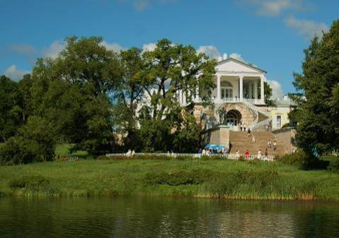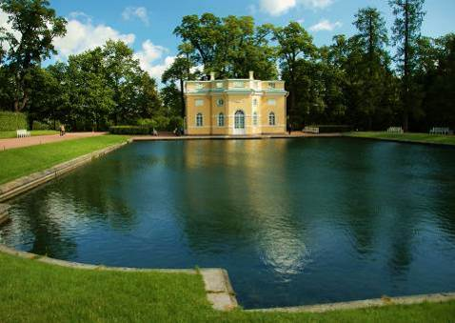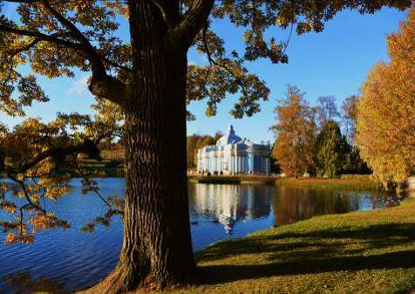
Déjeuner au restaurant «Podvorie»
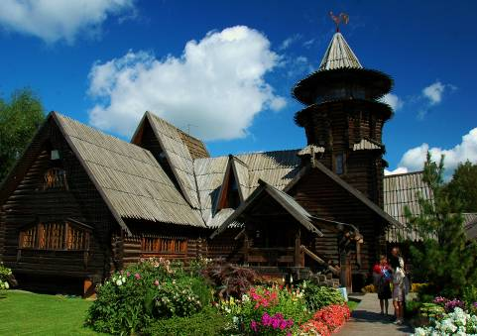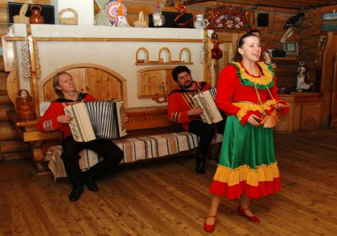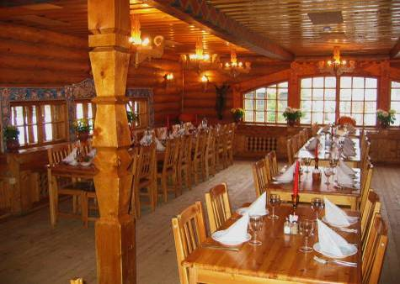

Visite du Palais de Pavlovsk & de son Parc
En 1782, Catherine la Grande ordonne la construction de ce palais Néo-classique pour
son fils, le futur Tsar Paul Ier, qu’il décore de nombreux objets d’arts. Servant d’écrin
de verdure à ce bijou, un splendide Parc à l’anglaise se découvre en Troïka (option).
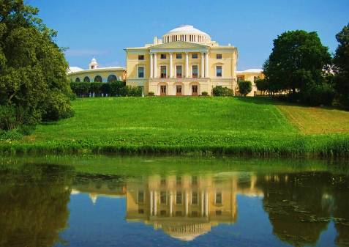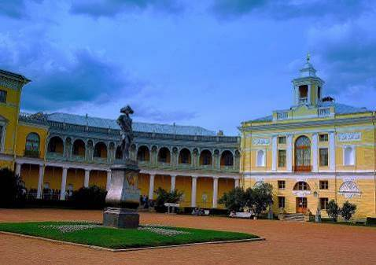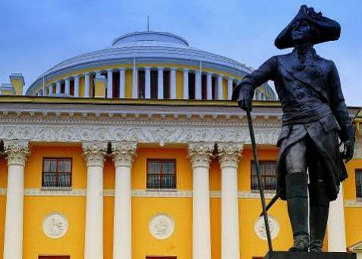
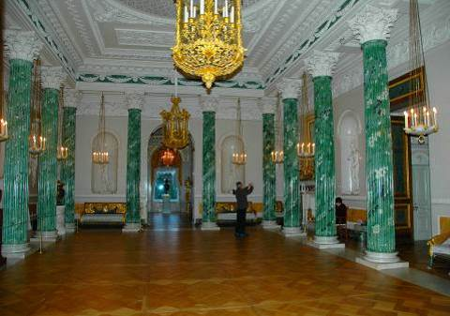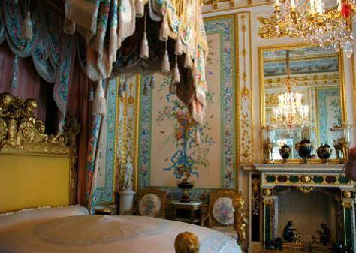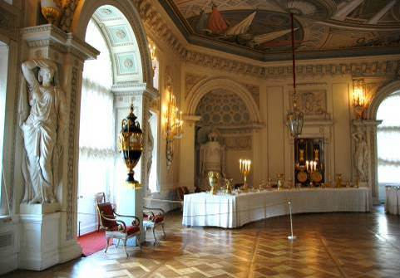
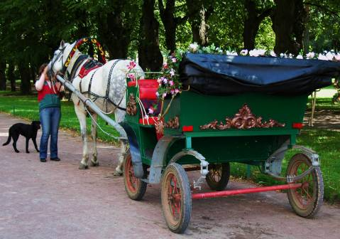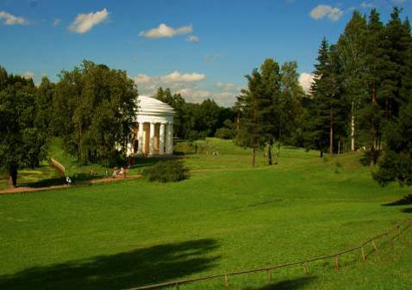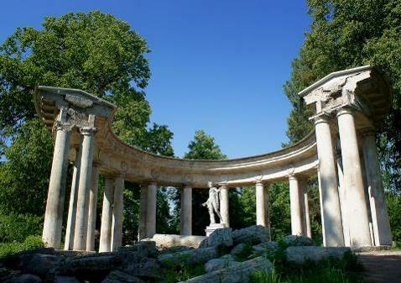
Transfert vers l’hôtel
Arrivée, Check-In et installation à l’hôtel 4* à Saint-Pétersbourg
Temps libre et préparatifs pour le dîner et la soirée…
Dîner à l’hôtel
Nuitée

10 |  |  |  | 2020
10 | SAINT-PETERSBOURG
Petit-déjeuner
RDV avec votre Guide francophone et départ vers les embarcadères de l’hydrofoil…
Traversée du Golfe de Finlande en Hydrofoil
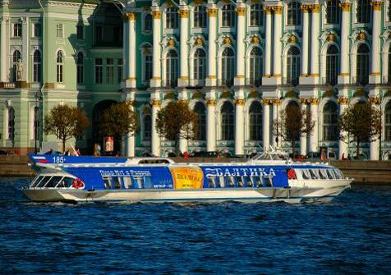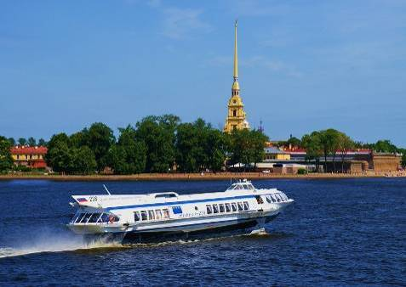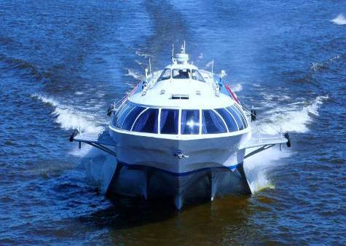
Visite du Palais Peterhof et de son Parc
Transformé en 1771, cette simple métairie au bord du Golfe de la Finlande devint palais d’apparat, ornementé d’un immense parc à la française et d’un parc à l’anglaise, le tout ponctué par de splendides fontaines et compositions aquatique, lui valant le surnom de «Versailles Russe».
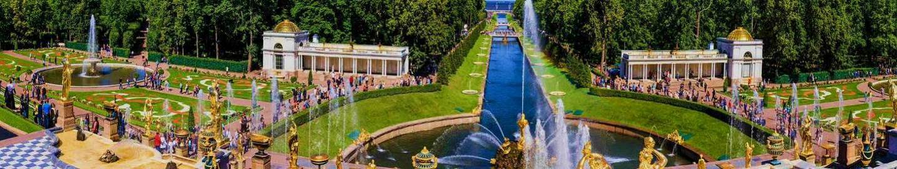
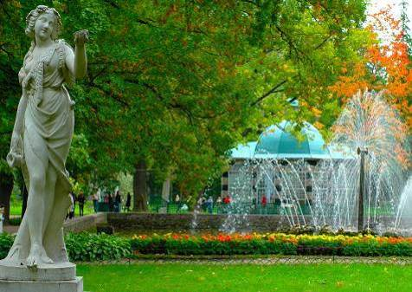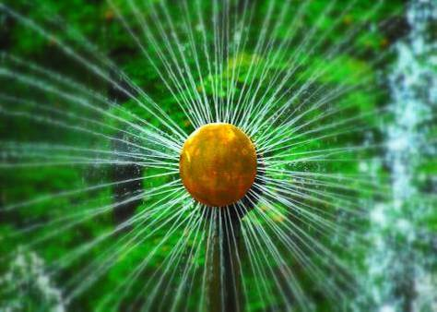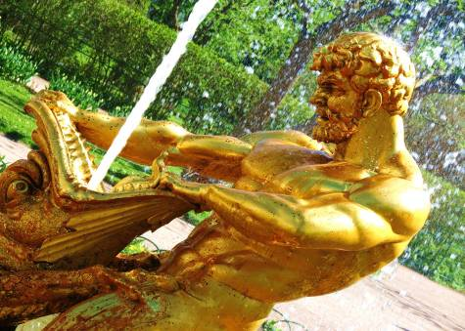
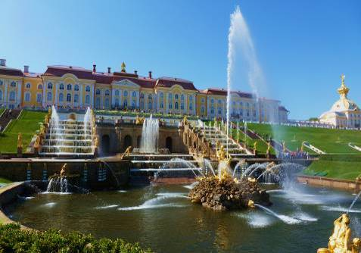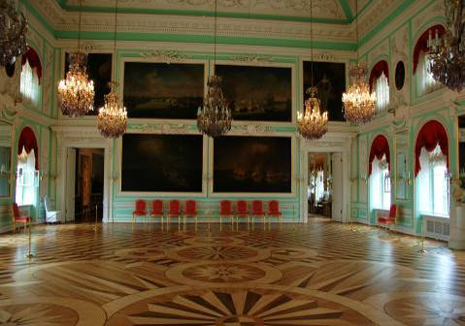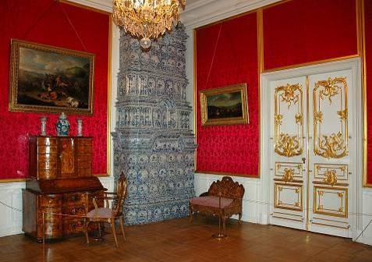

Déjeuner dans les environs
Visite du Parc de Peterhof (suite)
Transfert retour vers Saint-Pétersbourg
Promenade sur les canaux et la Néva
Les bateaux-mouches vous replongent dans l’ambiance du Saint-Pétersbourg de Pierre le Grand, quand, les ponts ayant été interdits, le seul moyen de passer d’une rive à l’autre était d’emprunter les voies maritimes et fluviales. Ce tour de ville particulier, à travers les canaux
et sur la Neva, vous permettra de voir la «Venise du Nord» sous un angle singulier
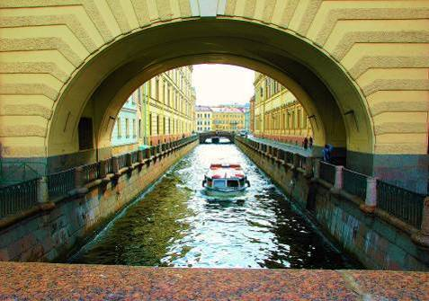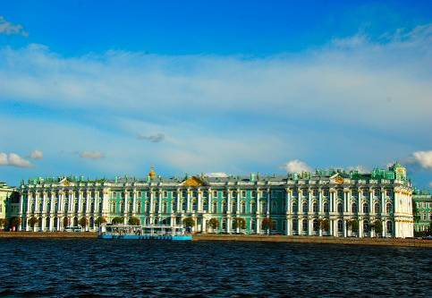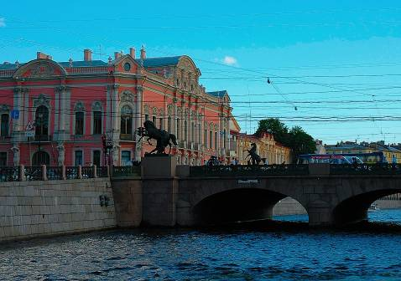
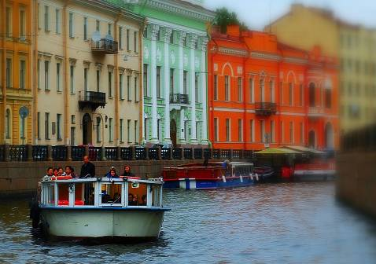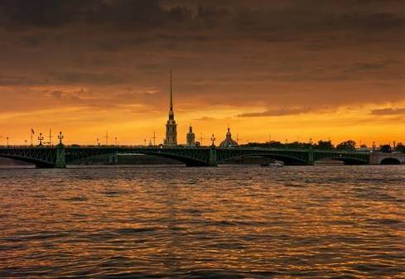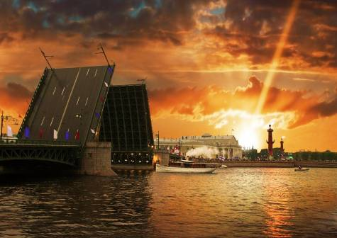
PHOTOS ILLUSTRATIVES NON-CONTRACTUELLES
Retour vers l’hôtel
Temps libre et préparatifs pour le dîner et la soirée…
Dîner à l’hôtel
Nuitée

11 |  |  |  | 2020
11 | SAINT-PETERSBOURG – BRUXELLES
Petit-déjeuner
CHECK-OUT
Matinée libre
RDV avec votre Guide francophone et transfert vers l’aéroport
VOL SAINT-PETERSBOURG-BRUXELLES
BRUSSELS AIRLINES / VOL SN 2838 / LED-BRU / 13H45-15H45
Horaires sous réserve de modification par la Compagnie Aérienne

Croisière Culturelle Moscou – Saint-Pétersbourg

M.S. «Rostropovich» / 11 Jours – 10 Nuits
Pré-extension Moscou: 01 nuitée
Post-extension Saint-Pétersbourg: 02 nuitées
DÉPARTS GARANTIS À PARTIR DE 20 PERSONNES
REGROUPEMENT FRANCOPHONE SUR PLACE

DATES AVEC PRE +2 & POST +1  DATES AVEC PRE +1 & POST +2 |  | ITINERAIRE SPB-MOS / +2 - +1  ITINERAIRE MOS-SPB / +1 - +2 | SAISON
07/05/2020 | 17/05/2020 | SAINT-PETERSBOURG – MOSCOU | LOW
21/05/2020 | 31/05/2020 | SAINT-PETERSBOURG – MOSCOU | HIGH
29/05/2020 | 08/06/2020 | MOSCOU – SAINT-PETERSBOURG | HIGH
04/06/2020 | 14/06/2020 | SAINT-PETERSBOURG – MOSCOU | HIGH
18/06/2020 | 28/06/2020 | SAINT-PETERSBOURG – MOSCOU | HIGH
02/07/2020 | 12/07/2020 | SAINT-PETERSBOURG – MOSCOU | HIGH
16/07/2020 | 26/07/2020 | SAINT-PETERSBOURG – MOSCOU | HIGH
24/07/2020 | 03/08/2020 | MOSCOU – SAINT-PETERSBOURG | HIGH
30/07/2020 | 09/08/2020 | SAINT-PETERSBOURG – MOSCOU | HIGH
13/08/2020 | 23/08/2020 | SAINT-PETERSBOURG – MOSCOU | HIGH
21/08/2020 | 31/08/2020 | MOSCOU – SAINT-PETERSBOURG | HIGH
27/08/2020 | 06/09/2020 | SAINT-PETERSBOURG – MOSCOU | HIGH
04/09/2020 | 14/09/2020 | MOSCOU – SAINT-PETERSBOURG | HIGH
10/09/2020 | 20/09/2020 | SAINT-PETERSBOURG – MOSCOU | HIGH
24/09/2020 | 04/10/2020 | SAINT-PETERSBOURG – MOSCOU | LOW
02/10/2020 | 12/10/2020 | MOSCOU – SAINT-PETERSBOURG | LOW
08/10/2020 | 18/10/2020 | SAINT-PETERSBOURG – MOSCOU | LOW

CABINES | CAT | DECK | BALCON | M² | PRIX PP  HIGH  SEASON | PRIX PP  LOW  SEASON
Standard  Double | J- | MAIN | NON | 11.70 m²  12.10 m² | 3140,00 € | 3037,00 €
Standard  Twin | I- | MAIN | NON | 13.00m² | 3125,00 € | 3057,00 €
Standard  Double/Twin | H+ | MIDDLE | OUI | 12.40 m²  13.40 m² | 3180,00 € | 3107,00 €
Standard  Double/Twin | G+ | BOAT | OUI | 12.70m² | 3210,00 € | 3133,00 €
Deluxe  Double/Twin | F- | MAIN | NON | 18.70 m²  19.60 m² | 3290,00 € | 3158,00 €
Junior Suite  Double/Twin | D- | MIDDLE | NON | 21.70 m² | 3350,00 € | 3210,00 €
Deluxe  Double/Twin | C+ | MIDDLE | OUI | 15.30 m²  17.30 m² | 3445,00 € | 3289,00 €
Deluxe  Double/Twin | B+ | BOAT | OUI | 15.70 m²  16.50 m² | 3497,00 € | 3341,00 €
Deluxe  Double/Twin | A+ | SUN | OUI | 15.70 m²  16.30 m² | 3550,00 € | 3393,00 €
Suite Bolshoi  Double/Twin | BSM+ | MIDDLE | OUI | 19.00 m² | 3685,00 € | 3577,00 €
Suite Mariinsky  Double/Twin | MSB + | BOAT | OUI | 21.20 m²  21.60 m² | 3915,00 € | 3734,00 €
Suite Hermitage  Double/Twin | HS+ | SUN | OUI | 19.00 m² | 3975,00 € | 3813,00 €
Suite Imperial  King Size Bed | IS++ | MIDDLE | OUI | 30.00 m² | 4510,00 € | 4312,00 €

LE PRIX DE VOTRE SEJOUR COMPREND
DCVP / Dossier Culturel de Voyage Personnalisé ultra-complet
Vol Bruxelles – Moscou avec SN BRUSSELS AIRLINES
Vol Saint-Pétersbourg – Bruxelles avec SN BRUSSELS AIRLINES
Le prix des vols est calculé à 270,00 € pp en date du 15/09/2019, sous réserve de disponibilités et d’éventuelles augmentations du prix des carburants et/ou des taxes d’aéroport, pouvant fluctuer jusqu’au jour de l’émission des billets.
Si le prix venait à changer, nous serions obligés de répercuter la différence
Transfert Aéroport-Hôtel le premier jour avec Guide (accompagnement par votre guide à partir de 20 participants)
Transfert Hôtel-Bateau avec Guide
Transfert Bateau-Hôtel avec Guide
Transfert Hôtel-Aéroport le dernier jour avec Guide (accompagnement par votre guide à partir de 20 participants)
Hôtel 4* à Moscou / pré-extension d’01 Nuitée
Cabine Double/Twin / Catégorie de votre choix / 07 Nuitées
Port des bagages à bord du bateau à l’arrivée et au départ
Hôtel 4* à Saint-Pétersbourg / post-extension de 02 Nuitées
Pension complète du dîner du premier jour jusqu’au petit-déjeuner du dernier jour
Menus fixes à Moscou et à Saint-Pétersbourg
Menus avec choix lors de la croisière:
Entrée / Plat principal au choix: viande, poisson ou végétarien / choix entre 2 desserts ou fruits
Petits-déjeuners-buffet et Déjeuners-buffet à bord avec Eau en carafe, Thé ou café
Dîners à bord, servis à table, incluant:
01 bouteille d’eau minérale de 0,5cl, 01 verre de vin blanc ou rouge (150ml)
ou 01 verre de jus de fruit (200ml), Thé ou café (autres boissons à régler sur place)
01 bouteille d’eau minérale de 0,5cl par jour et par personne en cabine
01 station de thé/café/ eau chaude à disposition de 06H00 à 19H00
Cérémonie de Bienvenue du pain et du sel
Cocktail de Bienvenue avec mousseux ou jus de fruit
Thé, Ice-tea ou Jus de Fruit (selon météo), lors de votre retour à bord
Cérémonie du Thé à la Russe
Dîner du Commandant
02 déjeuners en ville à Moscou
03 déjeuners en ville à Saint-Pétersbourg
Autocar avec air-conditionné selon le programme
Guides Francophones, Bus, Chauffeur et Programme au sein d’un groupe francophone
Guides Francophones, Bus, Chauffeur et Programme Privés pour tout groupe constitué
Accompagnatrice Francophone à bord du bateau
Visites, telles que mentionnées dans le programme
Animations du soir à bord / Cours d’initiation au Russe & de chants russes / Taxes portuaires

LE PRIX DE VOTRE SEJOUR NE COMPREND PAS
Assurance Voyages (Maladie et Rapatriement) obligatoire pour l’obtention du Visa Russie
Assurance Annulation vivement conseillée.
Visa Russie pour toute période supérieure à 08 jours
107,00 € pp / Préparation en 15 jours / Passeport Zone Schengen
Pour d’autres délais et autre type de passeport, merci de nous consulter
Si vous désirez obtenir par vous-mêmes vos visas pour la Russie, la délivrance
de l’invitation officielle vous sera facturée 15,00 € pp
Frais pour Formulaire(s) de demande de visa(s) electronique(s)
rempli(s) ou corrigé(s) pour vous par RTA East-West: 15,00 € pp
Merci de nous aviser…
- Si vous désirez bénéficier de ce service
- Si vous désirez remplir le Formulaire par vous-mêmes
Frais de livraison des passeports Agence de Voyages – Voyageur – Agence de Voyages
Dépenses personnelles, droit de filmer/photographier, ports des valises, boissons
GRATIFICATIONS
Une Gratification n’est pas un «pour-boire».
C’est une reconnaissance personnelle de la qualité des services prestés par le guide et le chauffeur. Raison pour laquelle elle est laissée à votre discrétion et selon votre bon cœur.
C’est la manière la plus tangible de leur dire merci pour les merveilleux moments que vous
aurez passés, grâce à leur dévouement, leur professionnalisme et leur gentillesse. Merci.
Gratifications Personnel Bateau: 10,00 € pp / par jour à régler exclusivement à bord
Gratifications Guide à Moscou: 05,00 € pp / par jour, à titre indicatif
Gratifications Chauffeur à Moscou: 02,00 € pp / par jour, à titre indicatif
Gratifications Guides locales durant les escales: 02,00 € pp, à titre indicatif
Gratifications Chauffeurs durant les escales: 01,00 € pp, à titre indicatif
Gratifications Guide à Saint-Pétersbourg: 05,00 € pp / par jour, à titre indicatif
Gratifications Chauffeur à Saint-Pétersbourg: 02,00 € pp / par jour, à titre indicatif

REMARQUES
Le voyage peut subir des modifications ou inversions de visites, pour lesquelles le T.O
ne peut être tenu pour responsable et ce, en fonction des fermetures exceptionnelles et/ou imprévisibles d’un ou de plusieurs site(s) et des éventuels retards et embouteillages.
Néanmoins, le contenu du programme proposé sera intégralement respecté

CABINES
Toutes les cabines disposent d’une salle de douche privée, climatization, prises 220v,
deux lits séparés qui peuvent être réunis, 2 tables de chevet, miroir de courtoisie,
bureau et chaise, armoire, frigo, radio & TV, telephone interne, coffre-fort.
Dans la salle de douche, sont mis à votre disposition:
Sèche-cheveux, bonnet de douche, pantoufles, shampoing (30ml), conditioner (30ml)
gel de douche (30ml), lotion de corps (30ml).
STANDARD DOUBLE / MAIN DECK / NO BALCONY / 11,7 m² / CAT J-
Cabins 111, 112, 122, 123
STANDARD TWIN / MAIN DECK / NO BALCONY / 13 m² / CAT I-
Cabins 111, 112, 122, 123
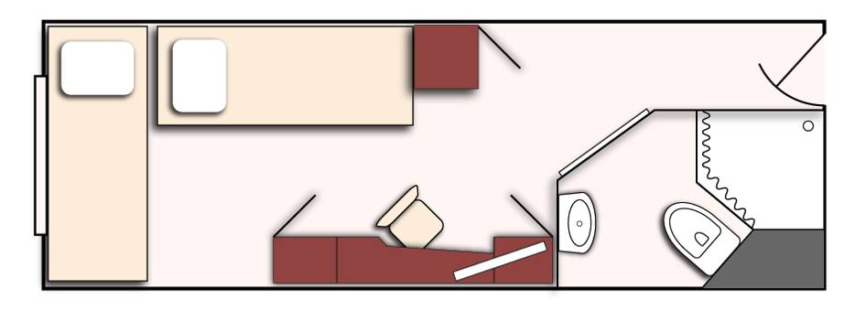

STANDARD DOUBLE/TWIN / MIDDLE DECK / BALCONY / 12,4-13,4 m² / CAT H+
Cabins 214, 234, 218, 237, 219, 238
STANDARD DOUBLE/TWIN / BOAT DECK / BALCONY / 12,7 m² / CAT G+
Cabins 312, 325
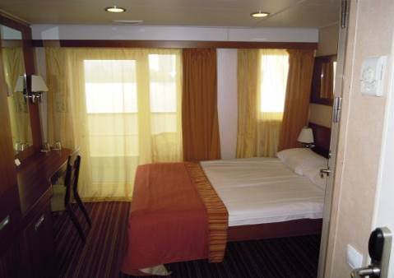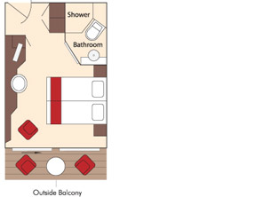

STANDARD DOUBLE/TWIN / MAIN DECK / NO BALCONY / 18,7-19,6 m² / CAT F-
Cabins 100, 101, 102, 115, 117, 118, 119, 120, 110, 121
JUNIOR SUITE DOUBLE/TWIN / MAIN DECK / NO BALCONY / 22,6 m² / CAT E-
Cabins 116
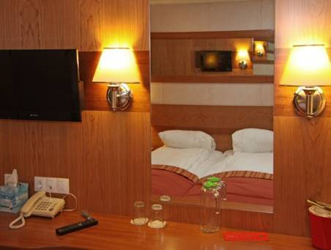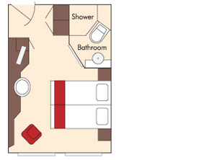

CABINES SUITES
Toutes les cabines disposent d’une salle de douche privée, climatization, prises 220v,
deux lits séparés qui peuvent être réunis, 2 tables de chevet, miroir de courtoisie,
bureau et chaise, armoire, frigo, radio & TV, telephone interne, coffre-fort.
Dans la salle de douche, sont mis à votre disposition:
Sèche-cheveux, bonnet de douche, pantoufles, peignoir, shampoing (30ml), conditioner (30ml)
gel de douche (30ml), lotion de corps (30ml).
Un Minibar est disponble moyennant supplément
JUNIOR SUITE DOUBLE/TWIN / MIDDLE DECK / NO BALCONY / 21,7 m² / CAT D-
Cabins 200, 201, 220, 221
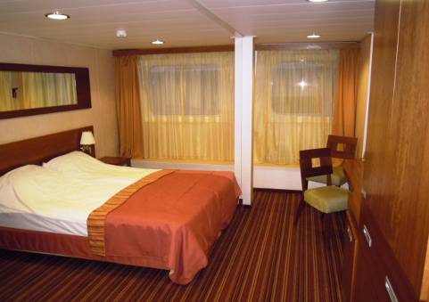

DELUXE DOUBLE/TWIN / MIDDLE DECK / BALCONY / 15,3-17,3 m² / CAT C+
Cabins 202-209, 213, 215-217, 222-229, 233, 235, 236
DELUXE DOUBLE/TWIN / BOAT DECK / BALCONY / 15,7-16,5 m² / CAT B+
Cabins 300-307, 311, 313-320, 324
DELUXE DOUBLE/TWIN SUN DECK / BALCONY / 15,7-16,3 m² / CAT A+
Cabins 400-406, 408, 409-415, 417

CABINES SUITES
BOLSHOI SUITE DOUBLE/TWIN / MIDDLE DECK / BALCONY / 19 m² / CAT BSM+
Cabins 210, 230
BOLSHOI SUITE DOUBLE/TWIN / BOAT DECK / BALCONY / 19 m² / CAT BSB+
Cabins 308, 321
MARIINSKI SUITE DOUBLE/TWIN / MIDDLE DECK / BALCONY / 21,2-21,6 m² / CAT MSM+
Cabins 211, 212, 231, 232
MARIINSKI SUITE DOUBLE/TWIN / BOAT DECK / BALCONY / 21,2-21,6 m² / CAT MSB+
Cabins 309, 310, 322, 323
HERMITAGE SUITE DOUBLE/TWIN / SUN DECK / BALCONY / 19 m² / CAT HS+
Cabins 407, 416
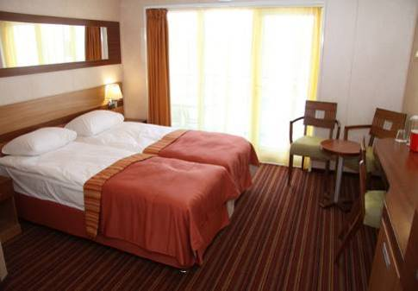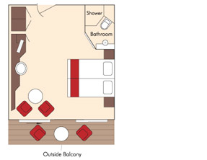

IMPERIAL SUITE KING BED / MIDDLE DECK / PANORAMIC BALCONY / 30 m² / CAT IS+
Cabin 239


